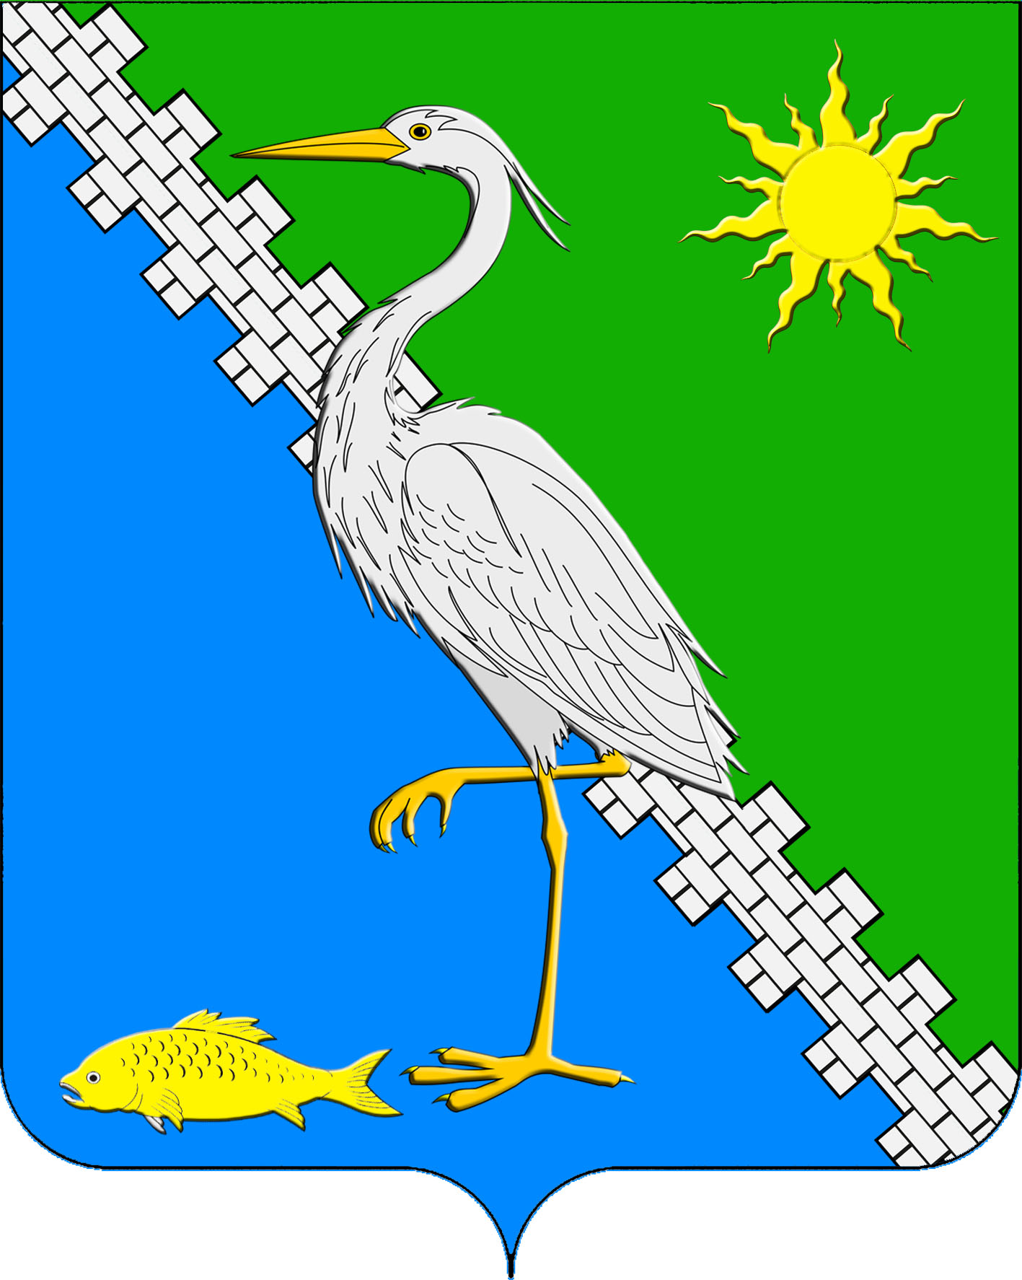
АДМИНИСТРАЦИЯ ЮЖНОГО СЕЛЬСКОГО ПОСЕЛЕНИЯ КРЫМСКОГО РАЙОНА

ПОСТАНОВЛЕНИЕ

от 10.07.2024 № 90
поселок Южный

Об определении помещения для проведения агитационных публичных мероприятий в период подготовки и проведения выборов депутатов Совета Южного сельского поселения Крымского района
пятого созыва

В соответствии с частью 1 статьи 37 закона Краснодарского края от 26 декабря 2005 г. № 966-КЗ «О муниципальных выборах в Краснодарском крае» п о с т а н о в л я ю:
1. Определить помещение Муниципального казенного учреждения «Социально-культурный центр хутора Черноморского Южного сельского поселения», филиал клуб хутора Новотроицкого, расположенное по адресу Краснодарский край, Крымский район, хутор Новотроицкий, улица Шоссейная, 38Б, находящееся в муниципальной собственности, для проведения агитационных публичных мероприятий в период подготовки и проведения выборов депутатов Совета Южного сельского поселения Крымского района пятого созыва, назначенных на 8 сентября 2024 года.
2. Ведущему специалисту администрации Южного сельского поселения Крымского района Маркиной О.В. направить настоящее постановление в территориальную избирательную комиссию Крымская и разместить на официальном сайте администрации Южного сельского поселения Крымского района в сети Интернет.
3. Контроль за выполнением настоящего постановления оставляю за собой.
4. Постановление вступает в силу со дня его подписания.

Глава Южного сельского поселения
Крымского района А.А. Ниниев

